Чепурная Ирина Николаевна, учитель истории и обществознания
МБОУ «Сорская СОШ №3 с УИОП», г. Сорск, Республика Хакасия

Методы и приёмы формирования читательской грамотности на уроках истории и обществознания в основной школе
Не секрет, что современные школьники читают мало и порой с трудом понимают прочитанное. А ведь эти навыки, пожалуй, являются первостепенными в учебе и жизни. Достаточно рассмотреть КИМы ОГЭ и ЕГЭ, чтобы стало ясно: без навыка работы с текстом школьник не сможет справиться с ними.
Понимание текста - это ключевой навык, который начинает развиваться в младшей школе. В современном мире переизбытка информации проблема понимания текстов особенно актуальна. Чтобы научить ребенка воспринимать и анализировать данные, важно обращаться к разным источникам информации, и художественные и учебные тексты. Нужно еще научить ребенка понимать графики и диаграммы, видео и картинки, комиксы и фотографии, рассказы учителя и аудиосообщения - словом, любой источник, который можно осмыслить. Для этого и нужна читательская грамотность.
Ребенок, испытывающий проблемы в понимании текстов, неизбежно будет сталкиваться со сложностями в обучении: ведь текст, в устном или письменном виде, лежит в основе любой задачи. Поэтому важно отметить, что читательская грамотность - это метапредметное умение, которое важно формировать на всех школьных предметах, используя задания по читательской грамотности.
Мы в своей школе столкнулись с такой проблемой. Уже который год возникает конфликт между родителями пятиклассников и учителями истории. Родители жалуются на «двойки», вдруг откуда не возьмись появившиеся в электронном журнале. При выяснении всех обстоятельств выясняется следующе. Ребенок пересказывал дома текст, а на уроке выдает искаженную информацию, не соответствующую тексту.
Учебник истории – это не одно и тоже, что учебник по окружающему миру или литературе. Пятиклассники очень плохо воспринимают тексты в учебнике истории. Они по привычки пытаются пересказать так, как они пересказывали в начальной школе. В итоге они упускают важные моменты текста, запоминают лишнюю информацию.
И первое время приходит учить пятиклассников работать с историческим текстом.
Анализ полученных результатов позволил определить основные дефициты у наших школьников:
- неумение работать с информацией: сопоставлять, соотносить, искать, конкретизировать, прогнозировать;
- неумение анализировать самостоятельно описанную ситуацию;
- не обладают навыком преобразования информации, представленной в различных знаковых системах (текст, схема, таблица, диаграмма);
- не способны извлекать из неадаптированных оригинальных текстов (философских, научно-популярных, публицистических, художественных) знания по заданным темам;
- отсутствие навыка целостного анализа информации
Для того, чтобы научить ребенка пониманию информации в тексте, есть множество приемов.
Основные формы и методы работы с текстом, позволяющие развивать «компетентность чтения»:
- выделение в тексте главных положений и смысловой идеи (первое время (в 5-6 классах) такой вид работы дается не просто ученикам, в дальнейшем они уже справляются легко);
- составление вопросов к тексту и ответы на них; (ученикам очень нравится следующая работа с текстом: как правило это задание дается на дом: к каждому пункту текста составить 2-3 вопроса таких, чтобы на них не было явного ответа в тексте.).
- комментированное чтение текста (если в 5-6 классах достаточно комментирование текста учебника, то в более старших классах производится комментирование чтение исторических источников);
- аналитическое чтение текста;
- разбивка текста на смысловые части;
- составление различных видов планов (данный вид работы мы встречаем в ОГЭ и ЕГЭ; анализ результатов работ выпускником показывает, что в таких заданиях ученики делают немало ошибок; поэтому, начиная с 8 класса мы учим составлять план текста, не используя готовые словосочетания из текста);
- составление конкретизирующих, сравнительных, хронологических обобщающих таблиц;
- подбор примеров, раскрывающих основные идеи текста;
- составление логической схемы, кластера на основе ключевых извлечений из текста;
- преобразование цифровой информации, данной в тексте, в график, статистическую таблицу, диаграмму;
- развертывание текста;
- на основе сопоставления нескольких источников восстановление поврежденного текста;
- реферирование текста.
Прием 1. Сравнение. На основе знаний по теме сравните рисунки. Какие сходства и различия вы видите.
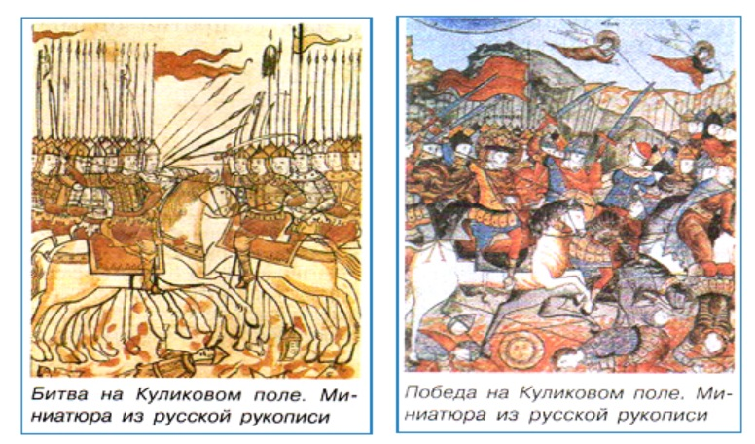

Ответы: На одном рисунке: битва, а на другом - победа в битве.
Ошибка: сравнение названий миниатюр, а не содержания.
Причина: невнимательное прочтение задания. В этом случае важна коррекция ошибок. Необходимо перечитать отрывок текста. После повторного прочтения текста учащиеся дают верный ответ: «на левом рисунке оба войска выстроились лицом к лицу -готовы к битве, уже есть жертвы, но противники держат строй. На правом рисунке ряды противников смяты, они повернулись спиной к русским дружинам - значит, бегут».

Прием 2. Анализ информации различных источников (ФГОС): загадки исторической карты.
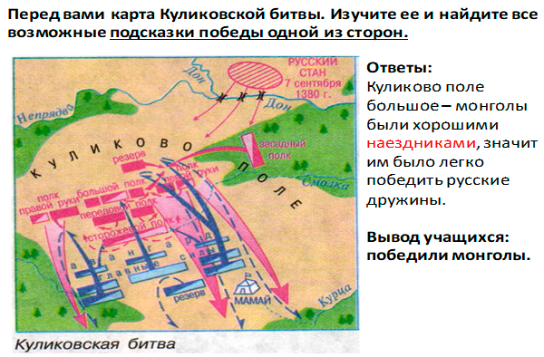
Однако может возникнуть вопрос от учащихся: использовать можно только карту? Нет, возможно использовать весь материал параграфа. Обращаемся к тексту. Учащиеся, изучив текст, сами делают вывод о том, что более полную информацию может дать текст параграфа и дополнительный источник в конце параграфа. Так, с помощью карты находят решение и делают следующие выводы:
а) с помощью карты:
- в битве участвуют русские и монголы (русский стан - лагерь и шатер Мамая - монгольского военачальника)
- русские войска имеют в тылу реки - значит трудно будет их обойти
- у русских разные полки, значит имеют возможность действовать разными приемами
- у русских есть засадный полк в лесу, и монголы о нем не знают
- красные стрелки (действия русских) более широкие, значит удары более мощные
Вывод: победят русские дружины.
Приём 3. Составить рассказ – путешествие от первого лица.
Данный прием также удачно применяется в 5 классах, когда у учителя истории стоит задача – мотивировать учеников на изучение истории, полюбить этот новый предмет.
Прием удачен при изучении таких тем, как «Жизнь египетского вельможи», «Как жили земледельцы и ремесленники в Египте», т.е. такие темы, где описывается жизнь и быт людей, трудное жизнь детей крестьян и т.п.
Прием 4. Переведи на понятный язык.
Данный прием применяю в старших классах (8-9) при работе с историческими источниками.
Большую помощь в подготовке у урокам мне оказывает труд Василия Ключевского «Курс русской истории». Во-первых, это дополнительный материал, который всегда может разнообразить, дополнить учебный материал. Во-вторых, это некая палочка-выручалочка при необходимости занять учеников в оставшиеся несколько минут до окончания урока.
Многие предложения в данном и в других источниках преподносятся на непонятном для учеников старорусском языке. И задача – передать ту же самую информацию на современном языке. Сравнивая варианты ответов, приходим к правильному «переводу», поясняя текст примерами.
Работа с марками (посвященными тому или иному историческому событию). Извлечь из марки как можно больше информации.
Работа с понятиями.
В методической литературе можно найти множество приемов работы с понятиями. Например:
- «Четвертый лишний» (исключить одно слово из четырех, самостоятельно определив основание, по которому объединены остальные три).
- «Продолжи ряд» (написаны два-три слова, ученик угадывает принцип (основание), по которому они подобраны, и демонстрирует свое понимание подбором подходящего слова).
- С проверяемым термином надо составить предложение (или – с определенным количеством терминов составить рассказ). Проверяется уместность употребления слова, понимание контекста.
- Среди предложенных фраз с проверяемыми терминами ученик должен найти неверные, зачеркнуть их, либо маркировать разными цветами.
- Самостоятельное составление кроссворда. Самый простой вид кроссворда: одно слово по вертикали, остальные – по горизонтали отходят от него параллельно друг другу. Тот же прием – составление чайнворда (последняя буква первого слова есть первая буква второго); ученики могут соревноваться, у кого получится длиннее цепочка или занятнее фигура, которую сделали из этой цепочки.
- Дается текст с пропусками терминов, под ним - список понятий, их надо вставить в нужное место текста (варианты: список избыточный, надо отобрать подходящие слова, или слова даются в именительном падеже, и их при необходимости надо склонять, менять окончание, пр.)
- Установление иерархии: среди предложенных слов ученик должен отобрать указанное учителем число наиболее важных в данной теме, и объяснить свой выбор.
- Распределение: дается список понятий, имен, названий, надо распределить их по группам однородных слов.
Прием «Рожок с мороженым»
Чтобы запомнить то или иное понятие, соотнести видовое и родовое понятие, применяю прием «Рожок с мороженым».
Примеры. Приказы – это органы управления (рожок) в Русском царстве, заведовавшие особым родом государственных дел или отдельными областями государства (все остальное – шарики с мороженом).
Семья – это основанное на браке или кровном родстве объединение людей (рожок), связанных общностью быта, взаимной моральной ответственностью и взаимопомощью.
Итог. Таким образом, «смысловое чтение» означает наиболее точное понимание и осознание прочитанного текста. Ученик, владеющий навыками смыслового чтения, всегда сможет эффективно учиться по книгам, совершенствовать приобретенный опыт работы с информацией. Поскольку чтение является метапредметным навыком, то составляющие его части будут в структуре всех универсальных учебных действий, которые способствуют развитию проектных и исследовательских компетенций учащихся.

